DIA 7 SEPTIEMBRE. GUÍA DE APRENDIZAJE CASA. GRADO 8°
NOMBRE _______________________________________________________
CUARTO PERIODO.
En la semana por la paz. Hacemos la oración de san Francisco de Asís.
Oh Señor, hazme instrumento de tú paz. Donde hay odio, que yo lleve el Amor.
Donde hay ofensa, que yo lleve el Perdón. Donde hay discordia, que yo lleve la Unión.
Donde hay duda, que yo lleve la Fe. Donde hay error, que yo lleve la Verdad.
Donde hay desesperación, que yo lleve la Esperanza.
Donde hay tristeza, que yo lleve la Alegría. Donde están las tinieblas, que yo lleve la Luz.
Oh Maestro, haced que yo no busque tanto: Ser consolado, sino consolar.
Ser comprendido, sino comprender. Ser amado, sino amar.
Porque: Es dando, que se recibe. Perdonando, que se es perdonado
Muriendo, que se resucita a la Vida Eterna. Amen.

OBJETIVO: Conocer diferentes temáticas que orientan al ser humano, para así aprender a vivir en comunión con otros.
TEMA: LOS VALORES ÉTICOS AYUDAN A FORMAR VERDADEROS LIDERES PARA LA COMUNIDAD.
El tema lo vamos a trabajar haciendo la lectura en orden de lista. Debe sacar una conclusión como participación en clase. Será la 2° nota. Todas tendrán la oportunidad de hacerlo en las diferentes clases que realicemos. Comenzaremos con SOFIA ALVAREZ.
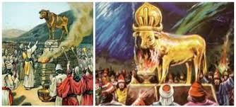
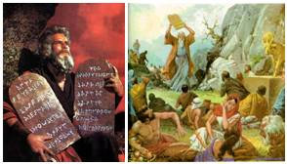

Con una mirada en el Antiguo Testamento pensemos en los grandes líderes que tuvo Israel, lo que les tocó enfrentar en situaciones adversas por la desobediencia del mismo pueblo. Por ejemplo moisés el líder más famoso en Israel, que le toco luchar contra ellos porque se obstinaron a adorar otros dioses que no era el verdadero Dios que había enviado para salvarlos. Como ejemplo recuérdenos el becerro de oro que ellos mismos fabricaron para rendir culto a Dios. Surgieron líderes y profetas que manejaban el pueblo según Dios les daba a entender, entre ellos Moisés que sirvió como intermediario entre Dios y el pueblo.
Preguntémonos que es un profeta? Son los elegidos de Dios para la revelación de los secretos divinos y así guiar a través de predicciones al resto de los fieles. Este profeta debe asumir actitudes que hagan creíble su mensaje, como la responsabilidad, el trabajo en equipo y la confianza en el pueblo. Jeús también fue considerado como un gran profeta por el pueblo Judío, Él fue un gran líder.
Pero no a la manera como lo esperaban los judíos, sino que era el nuevo líder del pueblo de Israel, él se convierte con su venida al mundo en restaurador de una nueva comunidad que trabaja por el reino de Dios.
Jesús fue un gran líder de los discípulos que había elegido para estar con él. Elige a los doce apóstoles convive con ellos, y luego los envía a predicar. Esto nos deja claro que la Iglesia de Jesucristo antes de dar a conocer las enseñanzas de su maestro, lo primero que tiene que hacer es estar con él, conocerlo, amarlo formando la nueva comunidad.
Cuantas imágenes vemos nosotros de hermanos en situación de calle, cual tendría que ser nuestra actitud como seguidor de Jesús? Tener el coraje de ayudarlos, levantarlos y ofrecerles una rehabilitación, para que recuperen su dignidad de persona.

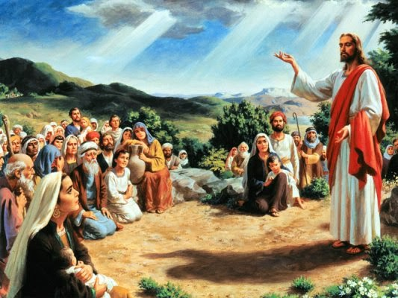
La misión de Jesús fue la de anunciar el reino de Dios, a eso vino a este mundo, a salvar la humanidad que estaba perdida. Este ejemplo nos tiene que llevar a nosotros a ser discípulos auténticos de Jesús, donde prevalezca el amor y la caridad por los que sufren toda clase de injusticia social.
Ahora bien, el ejemplo de comunidad lo tenemos en la Santísima trinidad, un solo Dios en tres personas distintas, ella es ejemplo de relaciones autónomas e interdependientes. Esto quiere decir que cada persona cumple una misión especial en relación con las demás.
Por lo tanto si decimos que somos hechos a imagen y semejanza de Dios nos permite entender que somos seres en relación y a su vez somos llamados a vivir las relaciones interpersonales en la solidaridad, y en el amor reciproco. Tratando de trabajar en equipo y respetando las diferencias de los demás.
Finalmente veamos lo importante de aprendes a vivir en relación con los otros. El ser humano se realiza plenamente en la interacción con los otros seres humanos, por medio del trabajo, el servicio, y la alegría compartida. Por lo tanto es indispensable este principio ético que guían las relaciones comunitarias, pues asegura la convivencia y el respeto mutuo.
Jesús nos da el ejemplo de convivencia, por eso en el evangelio nos dice, que subió a la montaña, llamó a su lado a los que quiso, ellos fueron hacia él, y Jesús instituyó a doce, a los que les dio el nombre de apóstoles, para que estuvieran con él, y formar la comunidad y después enviarlos a predicar con el poder de expulsar a los demonios.
Por convivencia se entiende el respeto que cada ciudadano debe a las personas y a las instituciones en la vida diaria. Pues en una convivencia social lo que se busca es construir una sociedad más justa y compasiva. Se trata de recuperar y desarrollar la idea de vida buena, de lo que es justo y digno para los miembros de la sociedad.
Una comunidad que trabaja unida, es una comunidad que le hace bien al mundo. Es una comunidad que asume el misterio de la santísima trinidad. Pues es una comunidad que trabaja en equipo respetando las diferencias de los demás. Por eso quedémonos con esta frase. “La auténtica riqueza del ser humano es el bien que hace al mundo.

ACTIVIDAD: Subrayar las ideas centrales del documento.
NOTA: Hoy tenemos clase sincrónica porque el miércoles 8 de sept se realizara la prueba de los tres editores. Feliz día.

